Estudio Tech Cities 2026 de Experis
El sector IT en Aragón paga un 48,9% más que la media regional
- El salario medio de los especialistas tecnológicos en Aragón alcanza los 38.731 euros anuales, superando en más de 12.700 euros la retribución media autonómica
- Con una brecha salarial del 48,9% entre los profesionales IT y la media regional, Aragón se sitúa además como la quinta comunidad con los salarios tecnológicos más altos de España
- Aragón forma parte del grupo de regiones que concentran conjuntamente el 8,78% de las ofertas tecnológicas en España, frente al 76,1% que reúnen Madrid y Cataluña

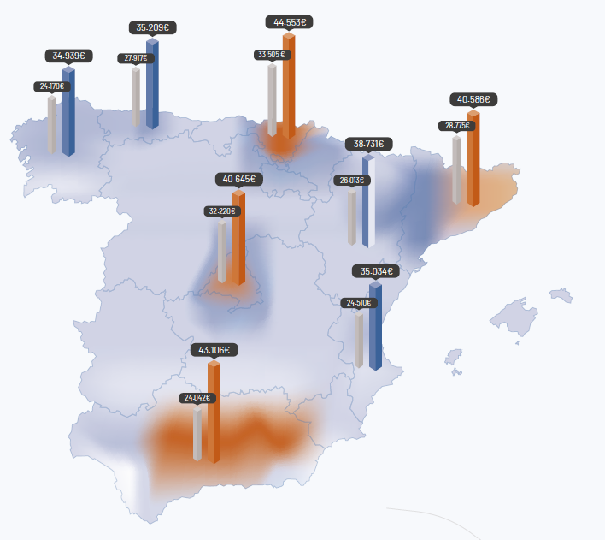

Zaragoza, 20 de octubre de 2026 – Desarrollar una carrera profesional en el sector de las Tecnologías de la Información (IT) en Aragón ofrece una retribución considerablemente superior a la media de la comunidad. Según los datos del informe Tech Cities 2026, elaborado por Experis España a partir del análisis de más de 90.000 ofertas de empleo en 2025, los profesionales IT en Aragón perciben un sueldo medio de 38.731 euros anuales, un 48,9% más que el salario medio en la comunidad, situado en 26.013 euros.
Esta diferencia salarial, de más de 12.700 euros anuales, sitúa a Aragón por encima de la horquilla habitual del resto de comunidades autónomas, donde la brecha salarial entre el sector tecnológico y la media del resto de actividades oscila entre el 35% y el 45%.
Aragón, quinta comunidad con los salarios tecnológicos más altos
Al comparar el escenario aragonés con el panorama autonómico, la comunidad ocupa una posición intermedia. Con una media de 38.731 euros al año, Aragón se coloca en la quinta posición de las comunidades analizadas, superando los niveles de retribución de la Comunidad Valenciana y Galicia. Aunque se sitúa por detrás del País Vasco, Andalucía, Madrid y Cataluña, la región mantiene una posición sólida en el mapa del talento técnico.
Por el lado de la contratación, el tejido productivo aragonés debe hacer frente a la marcada centralización del empleo informático en España. La Comunidad de Madrid concentra el 51,7% de las ofertas y Cataluña el 24,4%, absorbiendo más de tres de cada cuatro vacantes del país (76,1%). Le siguen Andalucía (8,12%) y la Comunidad Valenciana (7%), dejando al resto de las regiones (entre las que figura Aragón) con un 8,78% de la oferta nacional.
“Aragón destaca por ofrecer salarios tecnológicos elevados pese a encontrarse fuera de los dos grandes polos de empleo IT del país”, señala Fernando Aguilar, director comercial de Experis España. “El reto para las empresas pasa por aprovechar esta ventaja retributiva para reforzar su capacidad de atraer y retener talento tecnológico”.
Perfiles más demandados y tendencias de contratación
En el desglose de la demanda laboral en España, el perfil de Arquitecto de TI se consolida como el más buscado al acaparar el 16% del total de las ofertas publicadas, seguido muy de cerca por el de Full Stack Developer, que representa el 14%. La lista de los puestos con mayor volumen de contratación la completan los Administradores de Sistemas (13%), los Desarrolladores Java (10%) y los Analistas de Datos (10%). Asimismo, perfiles como Backend Developer (9%), Data Engineer (9%), DevOps Engineer (7%), Técnico Informático (7%) y .NET Developer (6%) concentran la práctica totalidad de las búsquedas en el sector.
De cara a los próximos ejercicios, el informe prevé un incremento paulatino en la intensidad de búsqueda de especialistas en áreas estratégicas como Cybersecurity Manager, Data Engineer, IA Specialist, DevOps Engineer y Software Developer.

Sobre el Estudio Tech Cities 2026: Los datos y estadísticas de este informe han sido obtenidos mediante un análisis realizado por el equipo de Experis España sobre un muestreo de más de 90.000 ofertas publicadas en diversos portales de empleo, y redes sociales profesionales, a lo largo de 2025, realizando con esta información una proyección para 2026. Estos datos se han contrastado y puesto en contexto con los datos oficiales de evolución salarial en todo el territorio nacional proporcionados por el INE, así como con informes sobre tendencias y evolución salarial para 2026.

Experis es referente global en consultoría tecnológica y selección de profesionales IT. Cuenta con tres áreas de especialización: Business Transformation, Cloud & Infrastructure, y Enterprise Applications. A medida que se desarrolla la transformación digital y se agudiza la escasez de perfiles tech, Experis puede proporcionar talento que combina las capacidades técnicas y las habilidades blandas necesarias para garantizar el éxito de cualquier organización. Además, a través de Experis Academy, trabaja con un amplio grupo de escuelas técnicas y universidades para poner en marcha programas de formación que permitan desarrollar el talento con las capacidades que más demandas.
Más información en www.experis.es.

ManpowerGroup
ManpowerGroup es la compañía líder mundial en soluciones de talento y tecnología. Ayuda a las organizaciones a adaptarse a un mercado del empleo en constante cambio, seleccionando, evaluando, desarrollando y gestionando el talento que necesitan para lograr sus objetivos de negocio. Apoyándose en las últimas herramientas tecnológicas, crea estrategias innovadoras para cientos de miles de empresas cada año, permitiéndoles contar con los profesionales cualificados que necesitan, al mismo tiempo que ofrece un empleo digno y sostenible a millones de personas. A través de sus distintas marcas (Manpower, Experis y Talent Solutions), aporta valor a candidatos y clientes en más de 75 países, como lleva haciendo durante más de 75 años. Además, sus políticas de diversidad, inclusión e igualdad y sus buenas prácticas de negocio son reconocidas por multitud de organizaciones.
Más información en www.manpowergroup.es.

Para más información:
Agencia de comunicación Havas PR  comunicación.manpowergroup@havas.com |  | ManpowerGroup  Dpto. Comunicación  Gala Díaz Curiel  607 35 33 49  gala.diaz@manpowergroup.es  Juan Gómez Rodríguez  Tel. 687 51 96 90  juan.gomez@manpowergroup.es

